Activité guidée : Découverte de Pandas

Pandas - Matplotlib - SQL

Mise en situation :

Félicitations, vous venez de décrocher votre premier job au sein de la FAO (Organisation des Nations Unies pour l’alimentation et l’agriculture).

Votre première mission est de réaliser une étude sur la démographie et la nutrition.

Étape n°0 : se former sur pandas et préparer son environnement

Commencez par revoir ou apprendre les concepts principaux de Pandas avant de vous lancer dans le projet, rendez-vous ici.

Pour ce projet, je vous conseille de travailler sur votre environnement conda dédié à la data science et d’utiliser un jupyter notebook pour répondre aux questions.

Étape n°1 : Récupérer les jeux de données

Rendez-vous sur le site de la FAO dans la section FAOSTAT puis dans la catégorie bilans alimentaires.

Votre objectif est d’extraire 3 jeux de données (fichiers csv) avec les informations suivantes :
- les produits d'origine animale
- les produits d’origine végétale
- la population de chaque pays

Sélectionnez les années 2018 et 2019.

Pour les data sets relatifs aux produits, sélectionnez les éléments suivants (4):
- disponibilité alimentaire en kg
- disponibilité alimentaire en kcal
- disponibilité alimentaire en protéines
- disponibilité alimentaire en matière grasse

Vous aurez donc 3 fichiers csv. Importez les données avec Pandas afin de créer 3 DataFrames : df_anim, df_veg et df_pop.

Avant de vous lancez dans le code, prenez du temps pour comprendre les données et la mission de la FAO. Pour cela : explorez la section définitions et standards

Étape n°2 : Nettoyage et préparation des données

Explorez votre jeu de données grâce à des méthodes de la libraire Pandas. Les méthodes utilisées doivent vous permettre de répondre aux questions suivantes :

- Quelle est la dimension des jeux de données ?
df_anim = 121965
df_pop = 358
- df_veg = 121965
- A quoi ressemblent les 5 premières lignes de mes jeux de données ?

Nettoyage :

- Pour les datasets df_anim et df_veg, ajoutez une colonne ‘type’ qui prendra respectivement une valeur ‘animal product’ et ‘vegetal_product’. Une fois cette étape effectuée, regroupez les deux jeux de données en 1 et appelez ce DataFrame product. Attention à bien comprendre la structure des données pour utiliser la bonne méthode.
- Transformez df_pop afin de garder que le code du pays, le pays, l’année et la population
- Faire un peu de nettoyage dans les noms de colonnes est souvent une bonne idée : Supprimez les espaces inutiles et les majuscules, et remplacez les espaces (utiles) par des ‘_’. Gardez cette fonction sous le coude vous pourriez en avoir besoin plus loin. :)
- Fusionnez df_pop avec product et nommez ce DataFrame df.
Note : ajouter la population à la base de données créera de la redondance dans la bdd mais simplifiera les calculs pour les questions suivantes. Ne pas supprimer df_pop.

Maintenant que nous avons un DF unique, il sera plus facile de l’explorer :

- Quelles sont les types de données de chaque colonne ? Si certains types de données ne sont pas dans la bonne catégorie, modifiez leur type.
- Combien y-a t’il de valeurs manquantes par variable ? Répondez à cette question grâce à une méthode pandas, puis visualisez les valeurs manquantes à l’aide de la librairie missingno
- Est-ce qu’il y a des valeurs aberrantes ? (population négative, etc.) Utilisez un récapitulatif statistique pour répondre à cette question.
- Faire du nettoyage dans le nom des colonnes
- Affichez les valeurs uniques de la colonne ‘area’
- Gardez uniquement les informations relatives aux pays (supprimez les zones géographiques ou économiques)
- Renommez les colonnes suivantes par des noms de variables sémantiques :
  - area_code == country_code
  - area => country
- Modifiez votre jeu de données afin que les informations soient indexées par area_country, country, year, pop_1000_hab, type et item. Les valeurs de la colonne element doivent être séparées dans des colonnes différentes. Recherchez sur internet la différence entre les formats long et les formats wide.
- Faire du nettoyage dans le nom des colonnes
À ce stade votre jeu de données doit ressembler à cela :
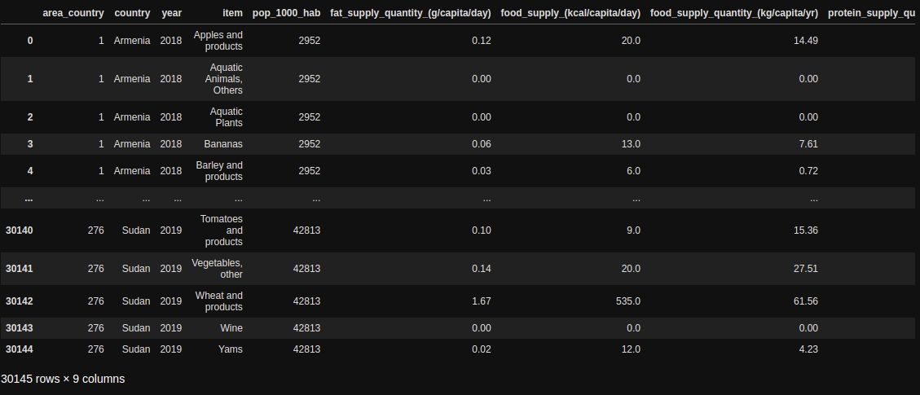
Notez bien la dimension du jeu de données. Si tout s'est bien déroulé vous devez avoir le même resultat, sinon revoyez les étapes précédentes.

- Créez des masques pour sélectionner les années et sauvegardez les dans une variable afin de pouvoir les ré-utiliser plus facilement
- Ajoutez une colonne “Pays Développé” (valeur booléenne) et une colonne “Zone Géographique” (Asie, Europe, Amériques, Afrique et Océanie). Pour cela, vous devez revenir sur le site de la FAO pour trouver ces informations. Puis téléchargez, importez et fusionnez vos jeux de données.

Étape n°3: Exploration
Lorsqu’aucune précision n’est donnée, veuillez répondre en utilisant l’année la plus récente :

- Quelle est la médiane de la variable fat_supply_quantity_(g/capita/day) ? Q1 ? Q3 ? La moyenne ? L’écart type ? (il existe une méthode pour visualiser toutes ces informations en même temps)
- Visualisez la distribution des données numériques à l’aide d’un histogramme. Utilisez une boucle si nécessaire. Si certaines variables contiennent des valeurs extrêmes vous pouvez effectuer une transformation sur vos données. (En logarithmes par exemple)
- Quelle est la population de l’Ukraine en 2018 ? L’output doit être un int (pas un DataFrame)
- Quels sont les 10 pays les plus peuplés ?
- Quelle est la population mondiale en 2018 ? En 2019 ? Est-ce que ce chiffre correspond à la réalité ? Menez votre enquête et faites les corrections nécessaires en cas de problème. Contrôlez vos données grâce à ce site.
- Pour quels pays dispose-t-on du moins d’informations (nombre de valeurs manquantes) ? Donnez-en 5.
- Créez une nouvelle colonne taux_croissance_pop_18_19 avec le taux de variation de la population entre 2018 et 2019 dans chaque pays. Affichez les 5 pays avec le taux de croissance démographique le plus élevé.
- Quel est le taux de croissance moyen en fonction de la zone géographique ?
- Calculez la disponibilité de nourriture totale par pays et par année, en kcal et kg de protéines. Attention aux unités de mesure !
- En vous basant sur le résultat de la question précédente, calculez le ratio énergie/poids de chaque produit et pays. Vous devriez vous apercevoir qu’étonnement, ces informations varient en fonction du pays. Pour pallier ce problème, calculez la moyenne de ce ratio pour chaque aliment. Attention à bien gérer les valeurs égales à 0. Vérifiez la cohérence de votre calcul en comparant le résultat avec l’apport calorique d’un œuf.
- À l’instar de la question précédente, calculez le pourcentage de protéine de chaque aliment. Vérifiez votre résultat en le comparant avec l’apport en protéines d’un œuf.
- Quels sont les 10 aliments les plus caloriques ?
- Quels sont les 10 aliments les plus riches en protéines ?
- Créez une boîte à moustache de la quantité de nourriture par habitant en kcal par pays. Créez sur un même graphique un boxplot par zone géographique. Mettez un titre, changez les étiquettes des axes et changez la couleur en fonction de la zone géographique. Effectuez ce graphique en utilisant la librairie de visualisation matplotlib puis installez la librairie seaborn et refaites-le. Commentez les différences d’utilisation entre ces deux librairies.
- Question bonus : Avec la disponibilité alimentaire de produits végétaux combien d’être humains pourrait-on nourrir ?

